黑白棋实验报告

金哲欣

PB17111663

开发环境：pycharm

开发平台：windows

算法设计思路：

评估函数：

每个位置设置了不同的权重

[[30, 1, 8, 6, 6, 8, 1, 30],

[1, 2, 5, 3, 3, 5, 2, 1],

[8, 5, 8, 3, 3, 8, 5, 8],

[6, 3, 3, 4, 4, 3, 3, 6],

[6, 3, 3, 4, 4, 3, 3, 6],

[8, 5, 8, 3, 3, 8, 5, 8],

[1, 2, 5, 3, 3, 5, 2, 1],

[30, 1, 8, 6, 6, 8, 1, 30]]

评估值 = 当前白子所占位置的平均值 – 当前黑子所站位置的平均值

评估值越大对白棋越有利，越小对黑棋越有利

Minmax算法：

限制最大深度

展开最大深度的所有状况，进行局面评估

在白棋回合，返回最大值

在黑棋回合，返回最小值

如此往复，直至返回到当前状况

白棋选择最大值的位置下棋

测试方案：

让狂拽炫酷的室友跟它下棋（业余）

跟7k7k小游戏内置程序下棋

测试结果：

极少情况出现bug，已修复

室友0：3被击败

7k7k小游戏内置程序被击败

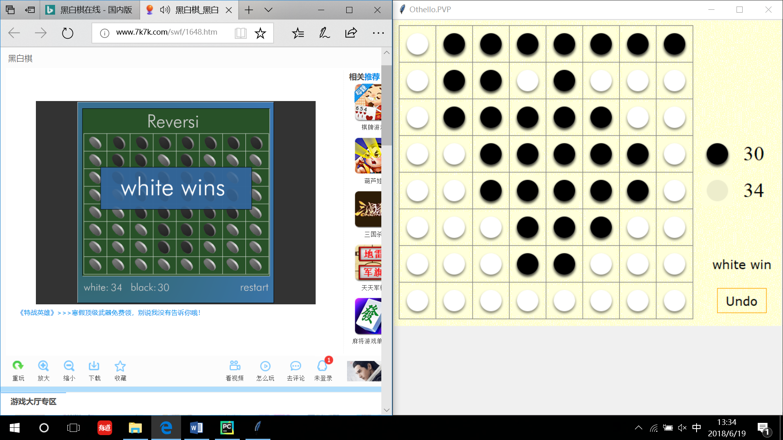

实验总结：

算法比较简单，没有剪枝导致反应比较慢

结果比较理想，但没有达到特别牛逼的水平

感觉界面挺好看的

注：

.PVP是2个玩家的模式

.AI是白棋由电脑控制，黑棋下完之后，点击棋盘上任意位置白棋开始下棋，复杂情况可能会耗时1-5秒不等，请耐心等待

Tkinter库是python自带的，不用另外安装其他库